ООО «Стройуниверсал»

Юридический адрес: 428008, ЧР, г. Чебоксары, ул. Калинина, д. 80, оф. 11
Р/с № 40702810375000001306 в Отделение № 8613 Сбербанка России, К/с 30101810300000000609, БИК 049706609, тел. (8352) 21-53-93,
e-mail: stuniversal@mail.ru, www. stroyuniversal21.ru
Прайс-лист на деревянные изделия от 01.06.2015г.
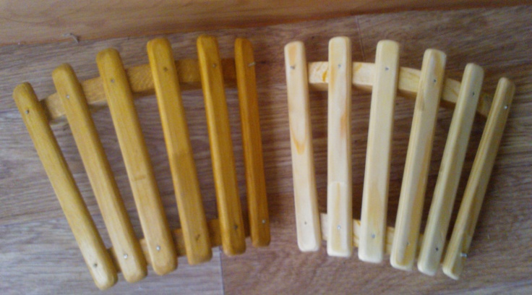 | Абажур банного светильника малый  Высота 20см  Розница (при заказе до 10 шт.) - 350 руб/шт.  Мелкий опт (разовая покупка при заказе более 10 шт.) - 300 руб/шт.  Опт (на постоянной основе) - 250 руб/шт.  Материал : Сосна
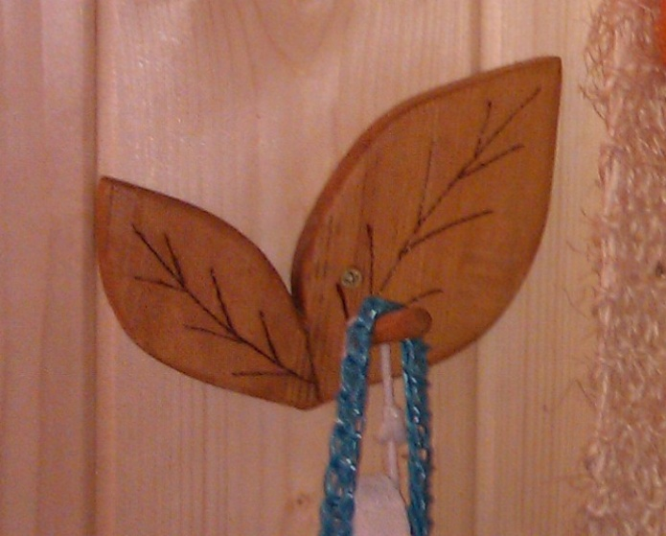 | Вешалка фигурная «Листья»  Размеры 12см х 15см  Розница (при заказе до 10 шт.) - 250 руб/шт.  Мелкий опт (разовая покупка при заказе более 10 шт.) - 200 руб/шт.  Опт (на постоянной основе) - 150 руб/шт.  Материал : Сосна
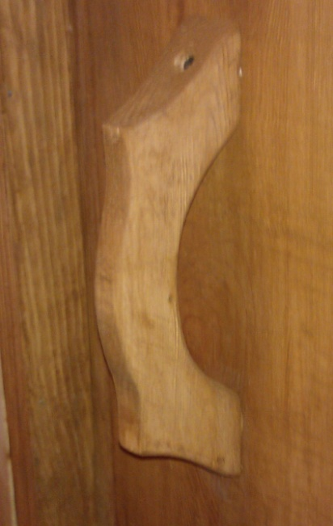 | Ручка банная  Высота 20 см  Розница (при заказе до 10 шт.) - 150 руб/шт.  Мелкий опт (разовая покупка при заказе более 10 шт.) - 125 руб/шт.  Опт (на постоянной основе) - 100 руб/шт.  Материал : Сосна
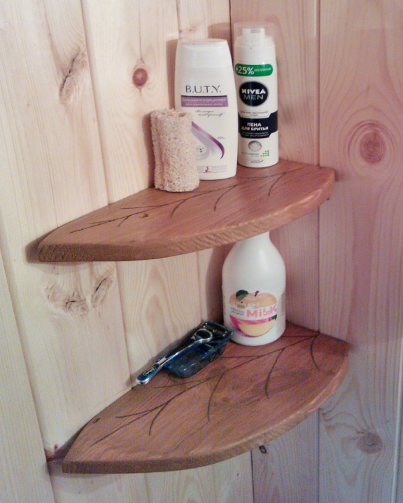 | Полка угловая «Лист»  Размеры 30см х 20 см  Розница (при заказе до 10 шт.) - 300 руб/шт.  Мелкий опт (разовая покупка при заказе более 10 шт.) - 250 руб/шт.  Опт (на постоянной основе) - 200 руб/шт.  Материал : Сосна
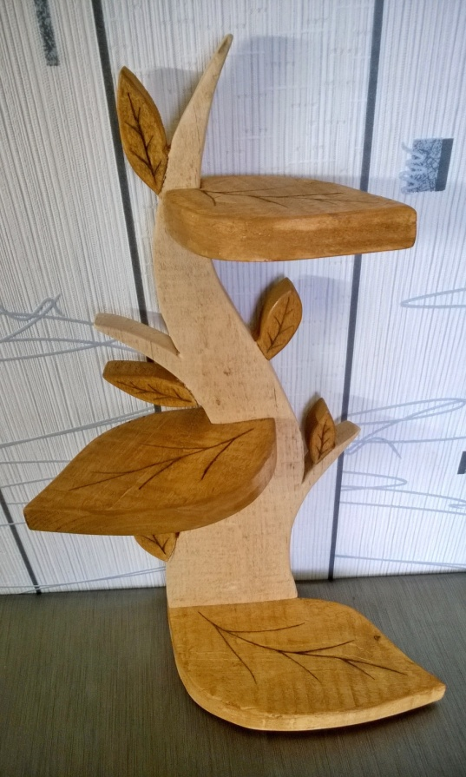 | Полка настенная «Деревце»  Высота 50см  Розница (при заказе до 10 шт.) - 750 руб/шт.  Мелкий опт (разовая покупка при заказе более 10 шт.) - 700 руб/шт.  Опт (на постоянной основе) - 650 руб/шт.  Материал : Сосна
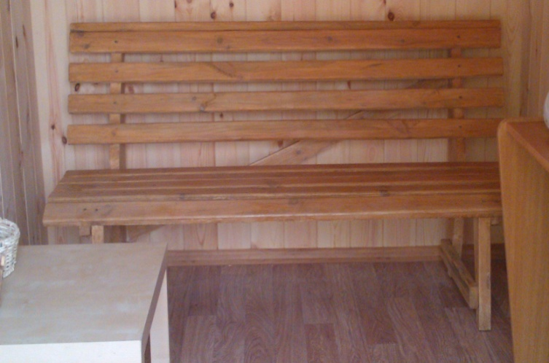 | Полка настенная «Деревце»  Длина 150см  Розница (при заказе до 10 шт.) - 2000 руб/шт.  Мелкий опт (разовая покупка при заказе более 10 шт.) - 1850 руб/шт.  Опт (на постоянной основе) - 1700 руб/шт.  Материал : Сосна

Утверждаю
Генеральный директор __________ Алексеева Т.Н.

